1. Dapatkan koordinat titik maximum/minimum dan plot sketsa grafik dari:

**🡨 Titik Max/Min**

**Grafik:**

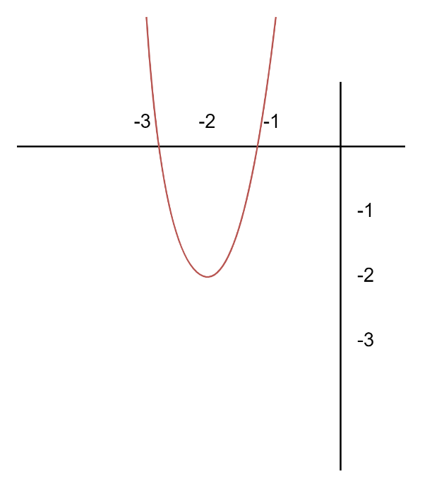

1. Hitunglah hasil kali akar-akar persaman $6x^{2} – 2x + 3 = 0$.
$$x1 . x2= \frac{c}{a} \\ x1 . x2= \frac{3}{6} \\ x1 . x2= \frac{1}{2}←Hasil$$

2. Tentukan persamaan kuadrat yang akar-akarnya $\frac{m}{n}+\frac{n}{m}$, jika diketahui akar – akar persamaan kuadrat $2x^{2} – 4x + 1 = 0$ adalah $m$ dan $n$.
$$m×n=\frac{c}{a}=\frac{1}{2} \\ m+n=\frac{-b}{a}=\frac{4}{2}=2 \\ \frac{m}{n}+\frac{n}{m}=\frac{m^{2}+n^{2}}{nm}=\frac{{\left(m+n\right)}^{2}-2mn}{nm}=\frac{{\left(2\right)}^{2}-2\left(\frac{1}{2}\right)}{1/2}=6 \\ \frac{m}{n}×\frac{n}{m}=\frac{mn}{nm}=\frac{1/2}{1/2}=1 \\ Kuadrat Baru: \\ x^{2}-\left(m+n\right)x+m.n \\ x^{2}-6x+1$$

3. Jika $f\left(x\right)=x^{2}+2$ dan $g(x)=\sqrt{x-1}$, maka carilah daerah asal fungsi $(fοg)(x)$.
$$\left(fοg\right)\left(x\right)=f\left(g\left(x\right)\right) \\ ={\left(\sqrt{x-1}\right)}^{2}+2 \\ =x-1+2 \\ =x+1$$

4. Misalkan $f: R→R, g: R→R$, dan $f(x) = x + 2$, dan $(gοf)(x)=2x^{2}+4x-6$. Misalkan juga $x_{1}$ dan $x_{2}$ adalah akar-akar dari $g\left(x\right)=0$, tentukan $x_{1}+2x_{2}$.
$$f\left(x\right)=x+2 \\ gοf\left(x\right)=2x^{2}+4x-6 \\ g\left(f\left(x\right)\right)=2x^{2}+4x-6 \\ g\left(x+2\right)=2x^{2}+4x-6 \\ g\left(x\right)=\frac{2x^{2}+4x-6}{x+2} \\ 0=\frac{2x^{2}+4x-6}{x+2} \\ \frac{2x^{2}+4x-6}{x+2}=0 \\ 2x^{2}+4x-6=0 ←Dibagi 2 \\ x^{2}+2x-3=0 \\ x×\left(x+3\right)-\left(x+3\right)=0 \\ \left(x+3\right)×\left(x-1\right)=0 \\ x+3=0→x_{1}=-3 \\ x-1=0→x_{2}=1$$

$$x_{1}+2x_{2}= -3+2\left(1\right)=-1$$

5. Jika $f^{-1}\left(x\right)$ merupakan invers dari fungsi $f\left(x\right)=\frac{2x-4}{x-3}$. Tentukan nilai $f^{-1}(4)$.
$$f\left(x\right)=\frac{2x-4}{x-3} \\ y=\frac{2x-4}{x-3} \\ x=\frac{2y-4}{y-2} \\ 2y-4=\left(y-3\right)x \\ 2y-4=xy-3x \\ 2y-xy=-3x+4 \\ \left(2-x\right)y=-3x+4 \\ y=\frac{-3x+4}{2-x} \\ f^{-1}=\frac{-3x+4}{2-x}$$ $$f^{-1}\left(4\right)=\frac{-3x+4}{2-x} \\ f^{-1}\left(4\right)=\frac{-3x+4}{2-x} \\ f^{-1}\left(4\right)=\frac{-3\left(4\right)+4}{2-\left(4\right)} \\ f^{-1}\left(4\right)=\frac{-8}{-2} \\ f^{-1}(4)=4$$

6. Tentukan koordinat titik pusat elips $7x^{2}+16y^{2}-28x+96y+60=0$.
$$7x^{2}+16y^{2}-28x+96y+60=0 \\ 7x^{2}+16y^{2}-28x+96y=-60 \\ 7\left(x^{2}-4x\right)+16y^{2}+96y=-60 \\ 7\left(x^{2}-4x+4\right)+16y^{2}+96y=-60+7×4 \\ 7{\left(x-2\right)}^{2}+16y^{2}+96y=-32 \\ 7{\left(x-2\right)}^{2}+16\left(y^{2}+6y\right)=-32 \\ 7{\left(x-2\right)}^{2}+16\left(y^{2}+6y+9\right)=-32+16×9 \\ 7{\left(x-2\right)}^{2}+16{\left(y+3\right)}^{2}=112 \\ \frac{{\left(x-2\right)}^{2}}{16}+\frac{{\left(y+3\right)}^{2}}{7}=1 \\ \frac{{\left(x-2\right)}^{2}}{4^{2}}+\frac{{\left(y-\left(-3\right)\right)}^{2}}{{\sqrt{7}}^{2}}=1 \\ Maka, titik pusat elips→\left(2, -3\right)$$

7. Dapatkan harga limit berikut:

$\lim_{x→∞}{\frac{3x^{4}+2x^{3}-5x+4}{2x^{3}-4x^{2}+9}}$ $$\lim_{x→∞}\left(\frac{x^{3}\left(3x+2-\frac{5}{x^{2}}+\frac{4}{x^{3}}\right)}{x^{3}\left(2-\frac{4}{x}+\frac{9}{x^{3}}\right)}\right)$$

$$\lim_{x→∞}\left(\frac{3x+2-\frac{5}{x^{2}}+\frac{4}{x^{3}}}{2-\frac{4}{x}+\frac{9}{x^{3}}}\right) \\ \lim_{x→∞}\left(3x+2-\frac{5}{x^{2}}+\frac{4}{x^{3}}\right)=∞ \\ \lim_{x→∞}\left(2-\frac{4}{x}+\frac{9}{x^{3}}\right)=2$$

$$Karena pernyataan \frac{+∞}{a}, a>0 terdefinisi sebagai+∞, limit sama dengan+∞$$

$\lim_{x→∞}\left(\sqrt{9x^{2}+3x}-\sqrt{9x^{2}-5x}\right)$ $$\lim_{x→∞}\left(\sqrt{9x^{2}+3x}-\sqrt{9x^{2}-5x}×\frac{\sqrt{9x^{2}+3x}-\sqrt{9x^{2}-5x}}{\sqrt{9x^{2}+3x}-\sqrt{9x^{2}-5x}}\right) \\ \lim_{x→∞}\left(\frac{9x^{2}+3x-9x^{2}+5x}{\sqrt{9x^{2}+3x}+\sqrt{9x^{2}-5x}}\right) \\ \lim_{x→∞}\left(\frac{8x}{x\left(\sqrt{9+\frac{3}{x}}+\sqrt{9-\frac{5}{x}}\right)}\right) \\ \lim_{x→∞}\left(\frac{8}{\left(\sqrt{9+\frac{3}{x}}+\sqrt{9-\frac{5}{x}}\right)}\right) \\ \frac{8}{\sqrt{9+3×0}+\sqrt{9-5×0}} \\ \frac{8}{6}=\frac{4}{3}←Hasil limit$$

$\lim_{x→∞}{\frac{\sin{6x}}{tg 3x}}$ $$\frac{1}{tg 3x}\lim_{x→∞}{\frac{\sin{6x}}{x}} \\ \frac{1}{tg 3x}×0 \\ 0 ←Hasil limit.$$